研发部

北京通为科技有限公司

网口通信协议

1.0.4

网口通讯协议

目录

(一) 通讯协议 2

(二) 数据包格式 2

(三) 指令集 2

1) 指令：0x0102 3

2) 指令：0x0104 3

3) 指令：0x010A 4

4) 指令：0x010C 4

5) 指令：0x0116 4

6) 指令：0x0117 5

(四) 通信流程 7

1) 服务端主动方式发送数据，此种情况只有波长指令(0x010C)使用。 7

2) 服务端被动方式，除波长指令(0x010C)外，其他所有指令都采用此方式。 7

# 通讯协议

采用UDP的通信方式，本通信协议适用于本公司TV125系列产品。

网络参数出厂默认值：

设备IP地址：10.0.0.122

设备端口：4010

子网掩码：255.255.255.0

默认网关：10.0.0.1

# 数据包格式

010x data1 data2 ……………….data1024

包头 1024字节数据

# 指令集

|  |  |  |  |
| --- | --- | --- | --- |
| 序号 | 指令（HEX） | | 功能 |
| 1 | 01 | 02 | 读参数(设备型号,序列号,软硬件版本号, 本机IP地址、端口号、MAC地址，目的IP地址、端口号，设备温度，启停标志，通道数，子网掩码，默认网关) |
| 2 | 01 | 04 | 写本机IP地址，端口号，MAC地址，子网掩码，默认网关 |
| 3 | 01 | 0A | 启停 |
| 4 | 01 | 0C | 0-7通道（面板通道编号1-8）光栅波长数据 |
| 5 | 01 | 16 | 读某个通道（0~31，面板编号1~32）的光谱强度数据 |
| 6 | 01 | 17 | 读波长起始值、波长间隔、数据点数，通道数，返回数据帧数 |

指令说明：

## 指令：0x0102

功能：读参数(设备型号,序列号,软硬件版本号, 本机IP地址、端口号、MAC地址，目的IP地址、端口号，设备温度，启停标志，通道数，子网掩码，默认网关, 上报server IP地址, 上报server端口))

主机发送数据：01 02

|  |  |  |
| --- | --- | --- |
| 参数说明 | 长度(Byte) | 数据（HEX） |
| 包头 01 02 | 2 | D0、D1 |
| 设备型号（ASCII码） | 16 | D2~D17 |
| 序列号（ASCII码） | 16 | D18~D33 |
| 软硬件版本号（ASCII码） | 16 | D34~D49 |
| 本机IP地址 | 4 | D50~D53 |
| 本机端口号 | 2 | D54、D55 |
| 本机MAC地址 | 6 | D56~D61 |
| 目的IP地址 | 4 | D62~D65 |
| 目的端口号 | 2 | D66、D67 |
| 设备温度 | 2 | D68、D69 |
| 启停标志 | 2 | D70、D71 |
| 通道数 | 1 | D72 |
| 子网掩码 | 4 | D73~D76 |
| 默认网关 | 4 | D77~D80 |
| 上报server IP地址1 | 4 | D81~D84 |
| 上报server端口号1 | 2 | D85、D86 |
| 上报server IP地址2 | 4 | D87~D90 |
| 上报server端口号2 | 2 | D91、D92 |
| 上报server IP地址3 | 4 | D93~D96 |
| 上报server端口号3 | 2 | D97、D98 |

## 指令：0x0104

功能：写本机IP地址、端口号、MAC地址、子网掩码、默认网关

主机发送数据：

|  |  |  |
| --- | --- | --- |
| 参数说明 | 长度(Byte) | 数据（HEX） |
| 包头 01 04 | 2 | D0、D1 |
| 本机IP地址 | 4 | D2~D5 |
| 本机端口号 | 2 | D6、D7 |
| 本机MAC地址 | 6 | D8~D13 |
| 目的IP地址 | 4 | D14~D17 |
| 目的端口号 | 4 | D18~D21 |
| 上报server IP地址1 | 4 | D22~D25 |
| 上报server 端口号1 | 2 | D26、D27 |
| 上报server IP地址2 | 4 | D28~D31 |
| 上报server 端口号2 | 2 | D32、D33 |
| 上报server IP地址3 | 4 | D34~D37 |
| 上报server 端口号4 | 2 | D38、D39 |

## 指令：0x010A

功能：启停控制

主机发送数据：

|  |  |  |
| --- | --- | --- |
| 参数说明 | 长度(Byte) | 数据（HEX） |
| 包头 01 0A | 2 | D0、D1 |
| 启停标志 | 1 | D2 |

D2=0x55，启动发送波长数据，D2=0x00，停止发送

## 指令：0x010C

功能：0-7通道（面板通道编号1-8）光栅波长数据

设备发送数据

|  |  |  |
| --- | --- | --- |
| 参数说明 | 长度(Byte) | 数据（HEX） |
| 包头 01 0C | 2 | D0、D1 |
| 0通道数据：通道号 | 1 | D2 |
| 0通道数据：光栅数 | 1 | D3 |
| 0通道数据：波长数据 | n(参见下面计算方法) |  |
| …… |  |  |
| 8通道光栅波长数据 | n |  |

每通道光栅波长数据格式：1字节通道号， 1字节光栅数 ，n字节波长数据 ，n=光栅数*4

每个波长值包含4字节波长数据，实际波长值为（Data1 + Data2 << 8 +Data3 << 16 + Data4 << 24）/1000+1500 ,

Data1、Data2、Data3、Data4 是从低到高字节序列。

通道号： 0 – 7

## 指令：0x0116

功能：读某个通道（0~7，面板编号1~8）的光谱强度数据

主机发送数据：

|  |  |  |
| --- | --- | --- |
| 参数说明 | 长度(Byte) | 数据（HEX） |
| 包头 01 16 | 2 | D0、D1 |
| 通道号 | 1 | D2 |

D2：通道号，取值0~7

设备返回数据：

|  |  |  |
| --- | --- | --- |
| 参数说明 | 长度(Byte) | 数据（HEX） |
| 包头 01 16 | 2 | D0、D1 |
| 通道号 | 1 | D2 |
| 包号 | 1 | D3 |
| 光谱强度数据1 | 2 | D4、D5 |
| …… |  | …… |
| 光谱强度数据N | 2 |  |

光谱强度数据（单位dBm）：低字节在前

计算方法：

Dus = (D4+D5*256); Dus表示D为unsigned short int型

Ds = (short int)Dus; Ds表示D为short int型

Df = (float)Ds; Df表示D为float型

最后一帧为波长和强度数据，数据格式如下：

|  |  |  |
| --- | --- | --- |
| 参数说明 | 长度(Byte) | 数据（HEX） |
| 包头 01 16 | 2 | D0、D1 |
| 通道号 | 1 | D2 |
| 包号 | 1 | D3 |
| 光栅数 | 1 | D4 |
| Dummy1 | 1 | D5 |
| 波长数据1 | 4 | D6~D9 |
| …… |  | …… |
| 波长数据30 | 4 |  |
| 强度数据1 | 2 | D126~D127 |
| …… |  | …… |
| 强度数据30 |  |  |

## 指令：0x0117

功能：读波长起始值、波长间隔、数据点数，通道数，返回数据帧数

主机发送数据：

|  |  |  |
| --- | --- | --- |
| 参数说明 | 长度(Byte) | 数据（HEX） |
| 包头 01 17 | 2 | D0、D1 |
| 通道号 | 1 | D2 |

设备返回数据：

|  |  |  |
| --- | --- | --- |
| 参数说明 | 长度(Byte) | 数据（HEX） |
| 包头 01 17 | 2 | D0、D1 |
| 预留1 | 2 | D2、D3 |
| 波长起始值 | 4 | D4、D5、D6、D7 |
| 波长间隔 | 2 | D8、D9 |
| 数据点数 | 2 | D10、D11 |
| 通道数 | 2 | D12、D13 |
| 返回数据帧数 | 2 | D14、D15 |

波长起始值：低字节在前，为（D4 + D5 <<8 + D6 << 16 + D7 << 24）/1000，单位nm

波长间隔：低字节在前，为（D8 +D9*256），单位pm

数据点数：低字节在前，为（D10 +D11*256）

通道数： 低字节在前，为（D12 +D13*256）

返回数据帧数：低字节在前，为（D14+D15*256）

# 通信流程

## 服务端主动方式发送数据，此种情况只有波长指令(0x010C)使用。

读取波长数据：

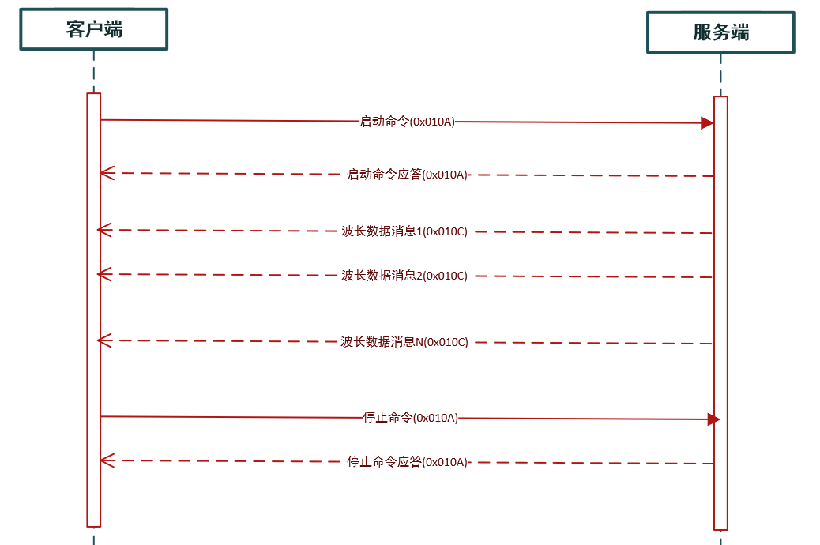

## 服务端被动方式，除波长指令(0x010C)外，其他所有指令都采用此方式。

读取设备参数：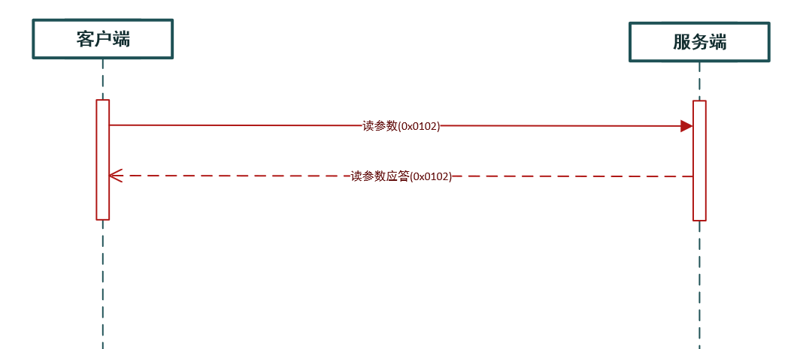

读取光谱数据：

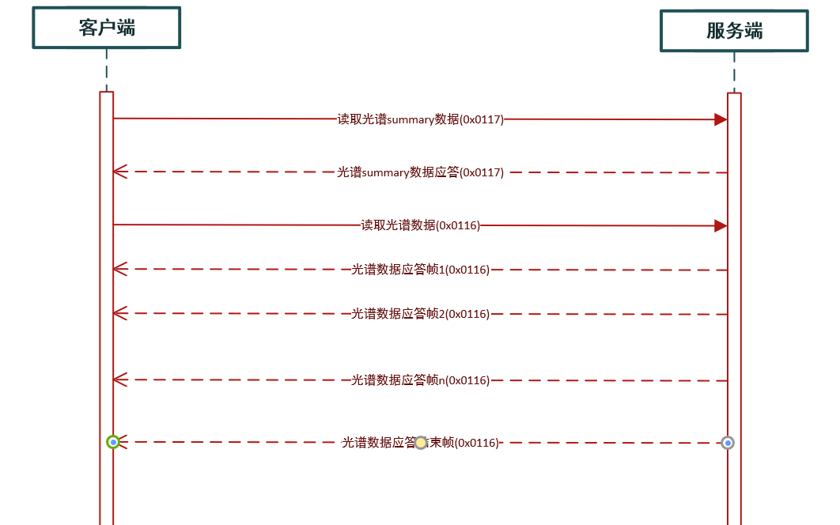

修改设备IP：

